Лабораторная работа №1
Вариант 9
Яричевский Даниил
БПИ2503
Запускаем Logisim и изучаем задание.

Поведение устройства: На выходе кодируется номер самого старшего бита, равного 1. Если все нули — выход «000». Выходов – 3, входов 4.
1. Запускаем Logisim и заходим в Analyze Circuit и создаем 4 входа A1,A2,A3,A4 и 3 выхода B1, B2, B3.
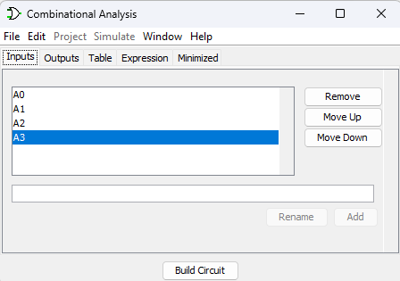
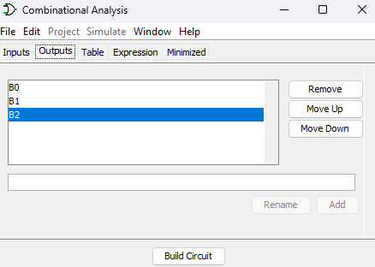
2. Строим таблицу истинности:
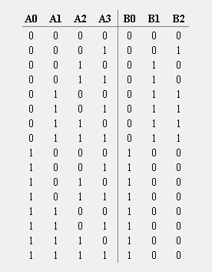

3. Строим цепь и получаем формулы:
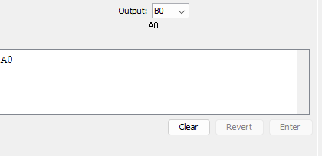
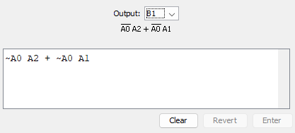
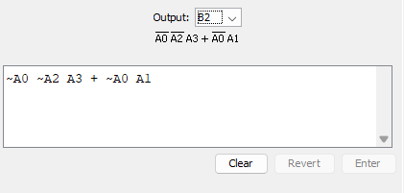

4. Получаем карту Карно для каждого выхода:
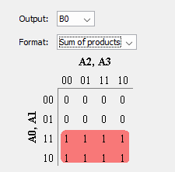
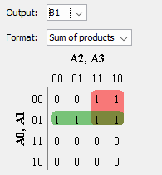
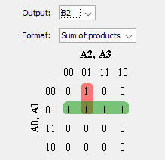

5. Итоговая схема:
